
Beta Public Relations B.V.
Postbus 420
2270 CK Voorburg
T. 070 427 5200
E. info@betapr.nl

Nieuwe hoog-efficiënte voortstuwers van KSB

KSB introduceert een nieuwe generatie voortstuwers van de serie AmaProp voor toepassing in de slib- en biologische afvalwaterbehandeling.

Als elektrische aandrijving van de nieuwe voortstuwer met dompelmotor worden IE5-Ultra-Premium-Efficiency synchroonreluctantiemotoren dan wel IE3-Premium-Efficiency asynchroonmotoren toegepast. Het vermogensbereik hiervan varieert van 0,85 tot 20,0 kW. In tegenstelling tot conventionele synchroonmotoren bevatten de IE5 synchroonreluctantiemotoren geen magnetische materialen zoals zeldzame aardmetalen, die als kritische grondstoffen worden aangemerkt en waarvan winning in de landen van herkomst een grote milieubelasting betekent.

Twee achter elkaar geplaatste draairichtingonafhankelijke mechanische asafdichtingen met vloeistof reservoir zorgen voor de noodzakelijke afdichting. Daarvoor is milieuvriendelijke minerale olie gebruikt. Een oliesensor die in de tegenring is gemonteerd, activeert een alarm bij eventuele beschadiging aan de mechanische asafdichtingen.

De motoren zijn standaard voorzien van onderhoudsvrije lagers en temperatuurvoelers voor het beschermen van de wikkeling tegen sterke verhitting. Ze zijn ook uitgerust met lekkagesensoren. Op verzoek kunnen gebruikers aanvullende sensorpakketten bestellen voor bijvoorbeeld lagertemperatuur- of trillingscontrole.

De glasvezelversterkte twee- of driebladige propellers van epoxyhars zijn licht en toch bestand tegen breuk. Het oppervlak is voorzien van een bijzondere beschermlaag van gelcoating, die corrosie voorkomt en bovendien slijtvast is. De contouren van de propellers is met behulp van numerieke stromingssimulatie ontwikkeld. De diameters variëren van 800 tot 2600 mm en dekken daarmee alle toepassingsgebieden af.

Lage propellertoerentallen van 24 tot 208 omwentelingen per minuut zorgen voor een optimale aanpassing van de voorstuwers aan de toepassing. Deze lage toerentallen worden bereikt door de toepassing van frequentieregelaars en schuinvertande tandwielaandrijvingen met twee of drie trappen. De aandrijvingen lopen geluidsarm en zijn ontworpen voor een levensduur van 100.000 uur.

De intervallen tussen groot onderhoud van de AmaProp aggregaten liggen door hun robuuste constructie bij 16.000 uur of drie jaar. De kabelinvoeringen zijn voorzien van giethars en daardoor absoluut waterdicht. Voor een stabiele positionering in het bezinkbassin zorgen de staanders AmaRoc, die vervaardigd zijn van een bijzonder solide en bestendig polymeerbeton.

KSB is een van ’s werelds meest vooraanstaande producenten van pompen, afsluiters en bijbehorende systemen voor industrie en gebouwentechniek, water- en afvalwaterbeheer alsmede energietechniek en mijnbouw. Het concern is met eigen verkooporganisaties, productie- en servicebedrijven op alle continenten vertegenwoordigd.

De Nederlandse dochteronderneming KSB Nederland beschikt niet alleen over een vakkundig en gemotiveerd team adviseurs en projectengineers voor het brede spectrum aan KSB pompen en afsluiters, maar ook over een uitstekend servicenetwerk met werkplaatsen in Zwanenburg en Heinenoord. KSB Nederland heeft ruim 70 medewerkers en is gecertificeerd volgens ISO 9001, ISO 14001, ISO 45001 en VCA.

Meer informatie
KSB Nederland B.V.
Wilgenlaan 68, 1161 JN Zwanenburg
T. 020 4079800
E. infonl@ksb.com
W. www.ksb.nl

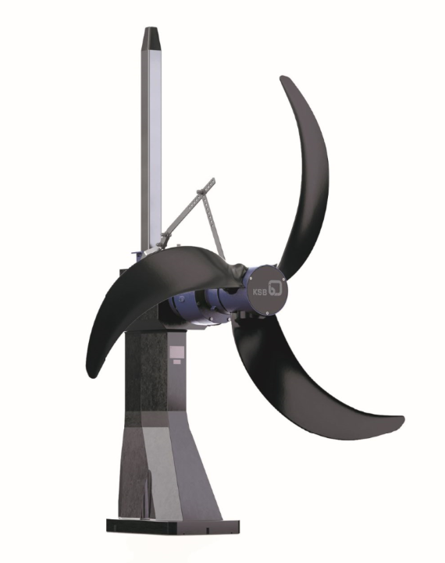

Foto: De nieuwe hoog-efficiënte AmaProp voortstuwers voor toepassing in de afvalwaterbehandeling.

